Отчет о работе летнего оздоровительного лагеря «Изумрудный остров» дневного пребывания при МБОУ Красноманычская ООШ за период со 2 по 23 июня 2014 г.

1.Летний оздоровительный лагерь «Изумрудный остров».
2.Лагерь посещали 20 человек с 1 по 5 класс.
3.1-5 класс 20 человек, из них -8 из многодетных семей; 2 -опекаемые;
4. Распорядок дня
в летнем оздоровительном лагере «Изумрудный остров»
при МБОУ Красноманычская ООШ» на период со 2 по 23 июня 2014 года

1. 8.30- 8.35 – прием детей
2.8.35-8.50-утренняя зарядка
3. 8.50 – 9.00 – линейка
4. 9.00 – завтрак
5. 9.20 – 12.30 – работа по плану (викторины, спортивные соревнования, коллективные творческие дела, конкурсы, экскурсии и т.д.)
6.12.30 – обед
7.13.00 – 13.30 – беседы
8.13.30 – 14.00 – спортивный час
9.14.00– 14.30– просмотр фильмов, уборка помещений, уход детей домой.

5.Лидер отряда «Солнышко» --Ковалева Вероника
Лидер отряда «Ромашка»--Коваленко Алина
Физорг лагеря- Афанасьев Эдуард.
Ди –джей—Мощин Валерия
Художник – оформитель – Хачатрян Алина

6. 1. Концептуальные основы деятельности.
Цель: развитие личности ребенка, укрепление физического, психического и эмоционального здоровья детей, воспитание лучших черт гражданина.
Задачи:
1. Создание условий для организованного отдыха детей. Пропаганда здорового образа жизни.
2. Формирование интереса к различным видам деятельности.
3. Развитие познавательной активности, творческого потенциала каждого ребенка.
4. Укрепление здоровья, содействие полноценному физическому развитию.
5. Приобщение ребят к разнообразному опыту социальной жизни через участие в игре.
8. Формирование качеств, составляющих культуру поведения, санитарно-гигиеническую культуру.
10. Формирование отношений сотрудничества и содружества в детском коллективе и во взаимодействиях со взрослыми.

2. Условия реализации программы.
1. Материально-технические условия предусматривают:
а) финансирование за счет Фонда социального страхования.
б) актовый зал, спортивный инвентарь, столовую, спортивный зал, стадион, библиотеку, игровую площадку, спортивную площадку.
2. Кадровые условия.
В соответствии со штатным расписанием в реализации программы участвуют:
- Начальник лагеря – обеспечивает функционирование лагеря.
- Воспитатели – организовывают работу отрядов.
- Работники библиотеки и Дома культуры- – организовывают досуговые мероприятия.
3.Педагогические условия.
- Соответствие направления и формирования работы целям и задачам лагерной смены, создание условий для индивидуального развития личности ребенка через участие общелагерных мероприятий в дополнительном образовании по интересам.
- Отбор педагогических приемов и средств с учетом возрастных особенностей детей.
- Обеспечение единства и взаимосвязи управления самоуправления.
- Единство педагогических требований во взаимоотношениях с детьми.
4.Методические условия предусматривают:
- наличие необходимой документации, программы, плана;
- проведение инструктивно-методических сборов с педагогами до начала лагерной смены.

3. Содержание лагерной смены.
Лагерь работает по следующим направлениям:
• Оздоровление детей «Спорт и здоровье»
• Развитие творческих способностей детей «Успех»
• Формирование основ краеведческой и экологической культуры «Эрудит»

План работы
летнего оздоровительного лагеря.

№ п\п | Наименование мероприятия | Дата проведения
1. | Праздник детства на центральной площади | 01.06
2. | Конкурс рисунков «Мы за здоровый образ жизни» | 02.06
3. | Игровая программа «Открытие лагеря».  Оздоровительные мероприятия «Прыгни как можно больше». | 03.06
4. | Встреча с библиотекарем. Экологический абордаж (Общероссийские дни защиты от экологической опасности) | 04. 06
5 | Встреча с библиотекарем. Громкие чтения стихотворения М.Ю. Лермонтова «Бородино»  Интеллектуальная игра «Математический аукцион» | 05.06
6. | Спортивная игра «Найди клад»  КВН по сказкам А. Пушкина. | 06.06
7. | Трудовой десант «Полив кустов винограда, прополка аллеи роз». Интеллектуальная игра «Россия-моя большая страна» | 07.06
8. | Экскурсия «Встреча с прекрасным. В гостях у природы» | 09.06
9. | Конкурс «Самый чувствительный». Спортивный игры «Пионербол», «Третий лишний» | 10.06
10. | Мероприятие «12 июня – День независимости» | 11.06
11. | Встреча с художественным руководителем ДК. Беседа «Россия-Родина моя» | 13.06
12. | Поездка в поселок Веселый на карусели | 14.06
13. | Интеллектуальная игра «Самый»  Встреча с библиотекарем. Конкурс рисунков «Я люблю тебя мой край» | 16.06
14. | Виртуальная игра «В гостях у дедушки Корнея» | 17.06
15. | Беседа-обсуждение русских народных сказок | 18.06
16. | Экологическая акция | 19.06
17. | Час истории «Помнит Россия, спасенная» | 20.06
18 | Митинг у братской могилы. Возложение цветов. | 21.06
19. | Поездка в г. Сальск в детский развлекательный центр «Бамбарики» . | 23.06

4. Этапы программы лагерной смены.
1. Подготовительный (май):
- Подбор кадров
- Проведение теоретических и практических занятий с воспитателями
- Проведение семинара с работниками лагеря, инструктивных совещаний
- Подготовка методических материалов
- Подготовка материально-технической базы
2. Организационный этап:
- Формирование отрядов
- Знакомство с режимом работы лагеря и его правилами
- Оформление уголков отрядов
3. Основной этап (18 дней смены):
- Гигиенические мероприятия по плану
- Спортивные мероприятия по плану
- Трудовые дела по плану
- Досуговые мероприятия
- Методическая работа с воспитателями.
4. Заключительный этап (17-18 день):
- Закрытие смены;
- Обобщение итогов деятельности
- сбор отчетного материала
- Выпуск фотодневника лагеря

5. Ожидаемые результаты.
1 Общее оздоровление детей.
2. Улучшение здоровья детей из малообеспеченных и многодетных семей.
3. Расширение знаний о медицине, этике, о правилах поведения в природе, обществе, профилактика вредных привычек.
4. Получение дополнительных знаний о личной гигиене, о природе, жизни, окружающем мире.
5. Творческий рост педагогов

По окончании смены каждый знает:
• значение внимательного отношения к своему здоровью;
• правила поведения во время экскурсий, в общественных местах;
• правила самообслуживания;
Политику летней оздоровительной кампании определяет уровень подготовленности педагогических кадров. Летний лагерь является, с одной стороны, формой организации свободного времени детей разного возраста, пола и уровня развития, с другой – пространством для оздоровления, развития художественного, технического, социального творчества ребёнка. Развитие и оздоровление детей в значительной мере зависит от знаний, умений и подготовленности к работе взрослых, которые организуют жизнедеятельность ребёнка в лагере в течение каждого дня. Важным для педагогического коллектива школы является то, что каникулы – свободное от учёбы время ребёнка, которым он имеет право распорядиться, а содержание и организация этого времени – актуальная жизненная проблема личности, в развитии которой помощь взрослых неоценима. Именно в свободное время ребёнок имеет большие возможности стать организатором, активным участником социально значимой деятельности.
Основа педагогического коллектива лагеря – педагоги школы, во время работы в лагере складывается сплочённый коллектив единомышленников, деятельность которых направлена на грамотную методическую организацию работы и сплочение детского коллектива. Особая ответственность за проведение лагеря ложилась на его начальника.
Штатное расписание лагеря подразумевает следующие категории работников лагеря: начальник лагеря, воспитатели, медицинская сестра, работники библиотеки и Дома культуры. К работе в летнем лагере дневного пребывания привлекались школьный библиотекарь, работники столовой, а также технические работники школы.
Перед открытием лагеря в мае проводилось заседание педагогического коллектива лагеря с повесткой дня "Организация работы летнего лагеря дневного пребывания", на котором обсуждались тема и план работы, ставились обязательно кроме оздоровительных задач и познавательные, обсуждался прогноз количества школьников, которые примут участие в дневном оздоровительном лагере. Затем проводилось инструктивно-методическое совещание администрации и руководителей лагеря "Организация воспитательного процесса в лагере", на котором утверждался план и режим работы, штат и должностные обязанности работников лагеря.
В своей работе педагоги использовали Золотые правила педагогики: 7 «О»: организация , образование, оздоровление, общение, оптимизм, одухотворенность, отдых.
6.С помощью спорта и физкультуры в лагере решались задачи физического воспитания детей. Каждый день в летнем лагере проводились различные мероприятия физкультурной направленности.

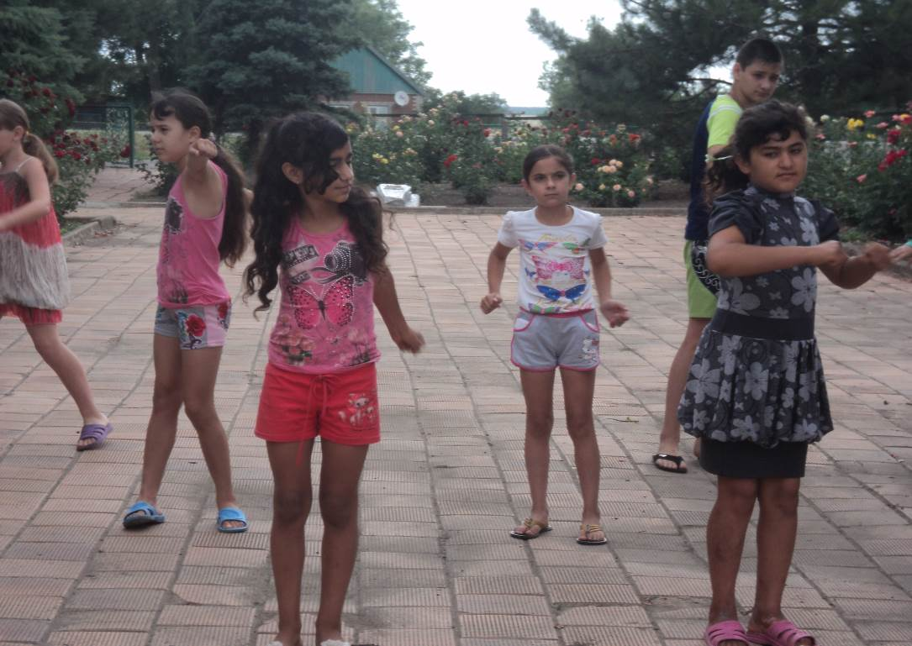

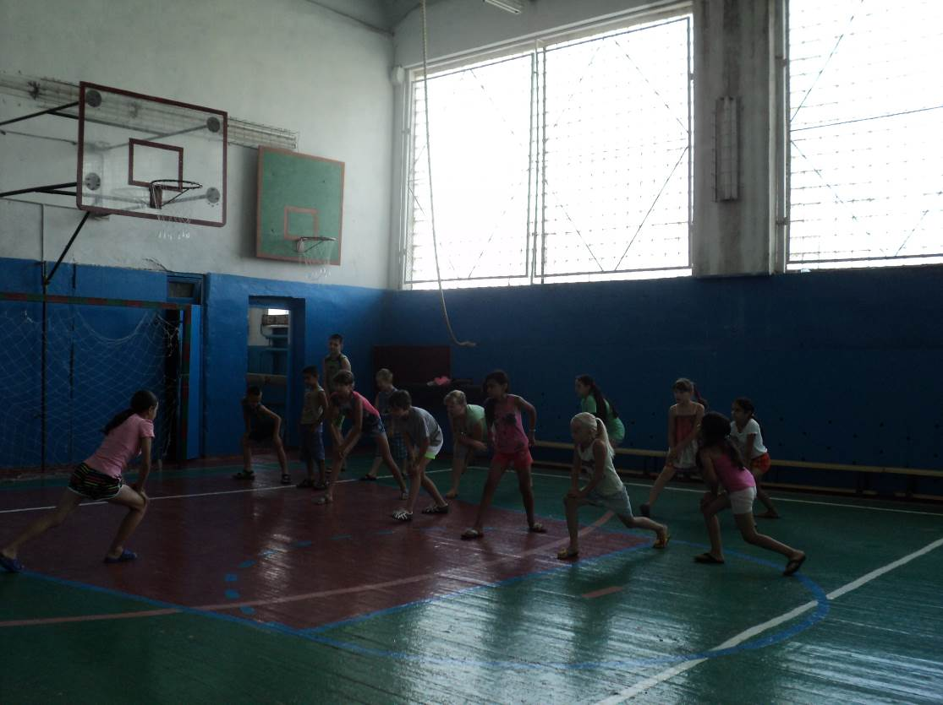

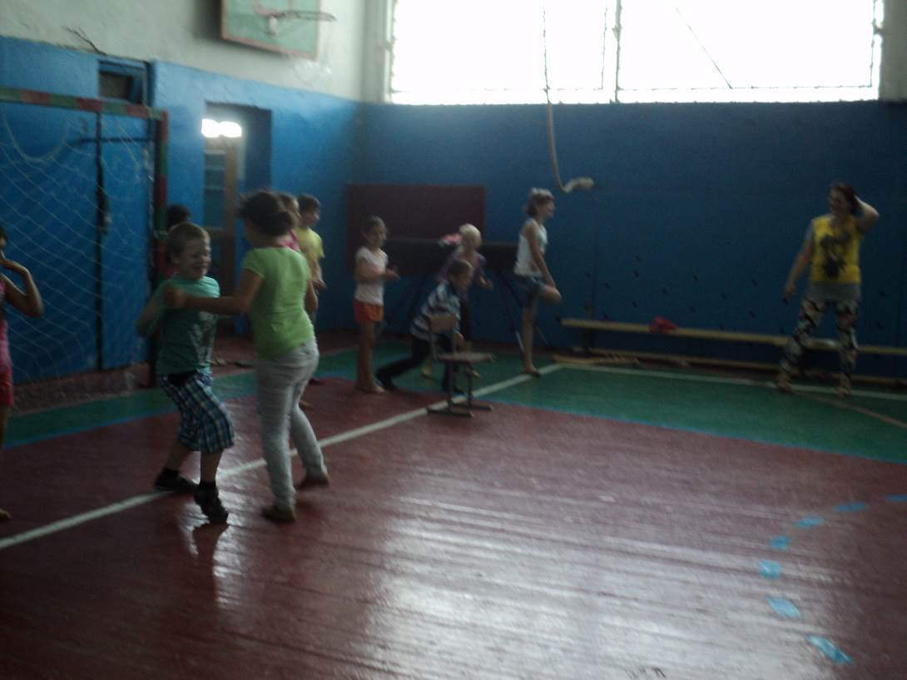

Яркие, зрелищные, увлекательные "Весёлые старты", троеборье, утренняя зарядка, подвижные игры на свежем воздухе и многие-многие другие мероприятия дают возможность ребёнку реализовать свои физические способности.

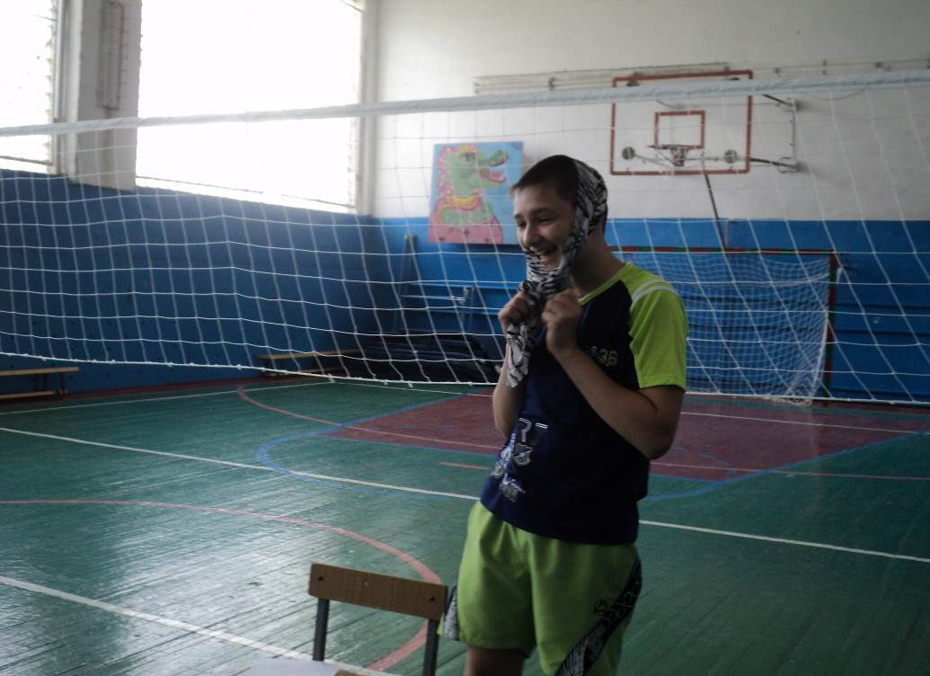

Лето – это маленькая жизнь! И наша задача наполнить эту формулу радостью общения в соревнованиях, играх, конкурсах, сделать все от нас зависящее, чтобы наши дети вернулись в школу более здоровыми, полными сил и энергии!

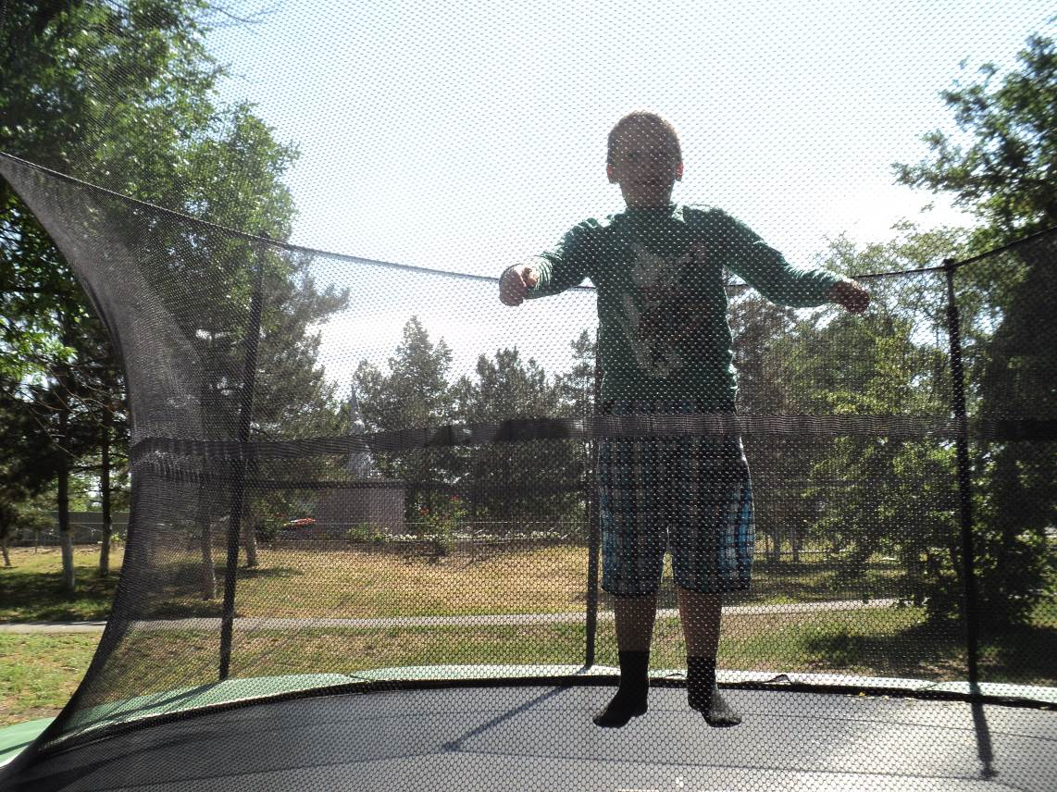

7. Самые значимые мероприятия лагерной смены
Поездка на карусели в поселок Веселый

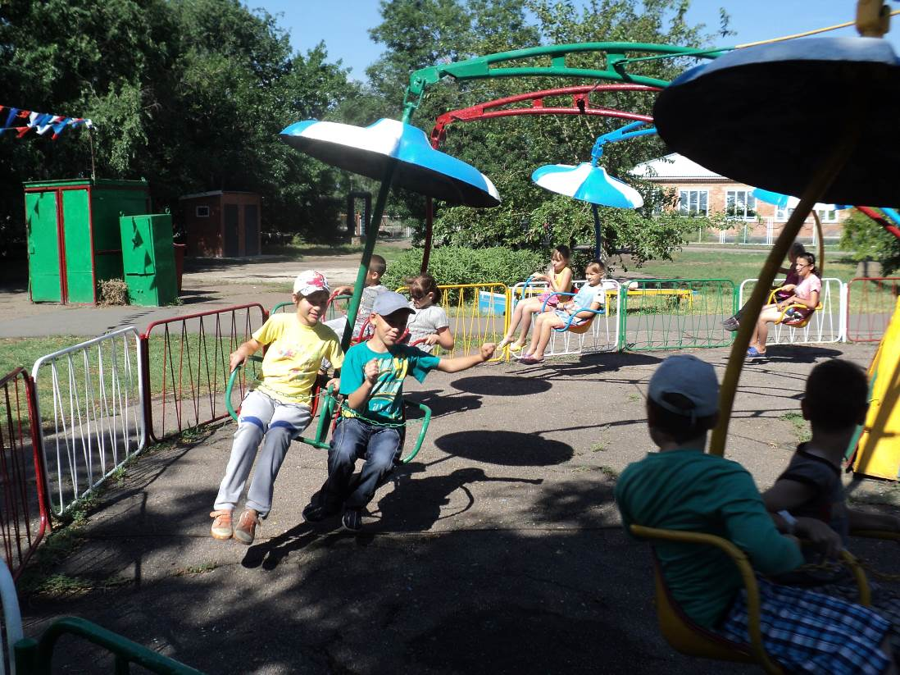

Конкурс рисунков на асфальте
«Волшебное лето»

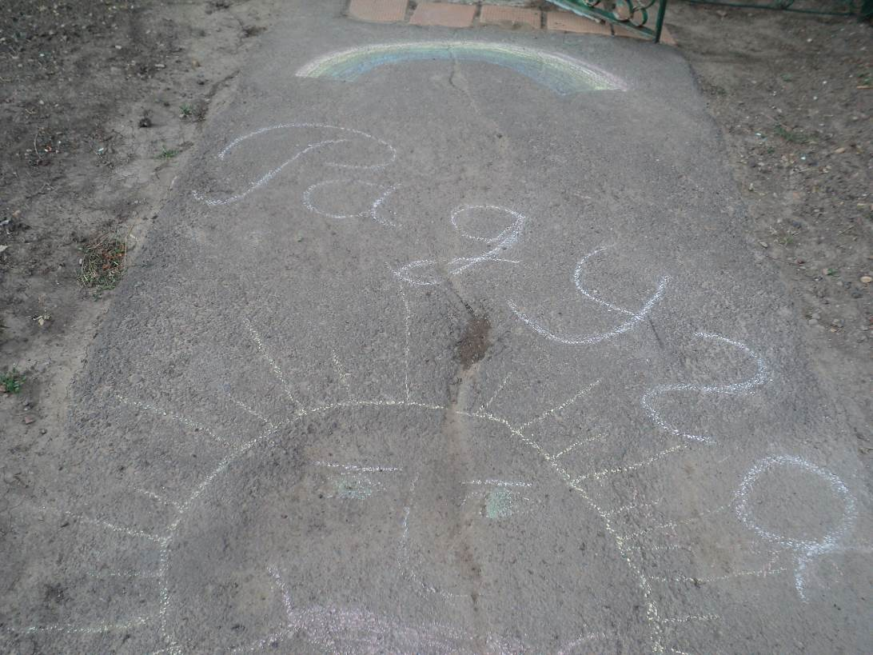

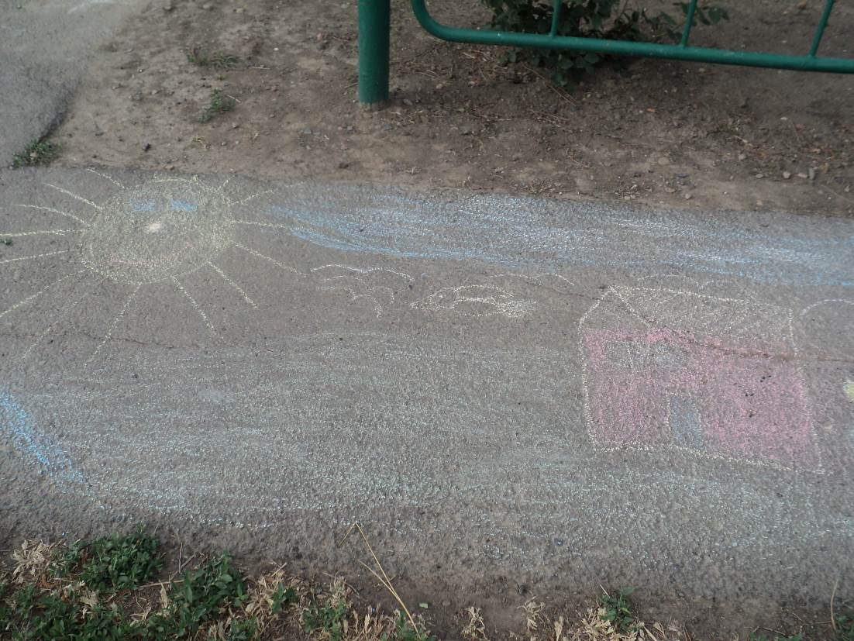

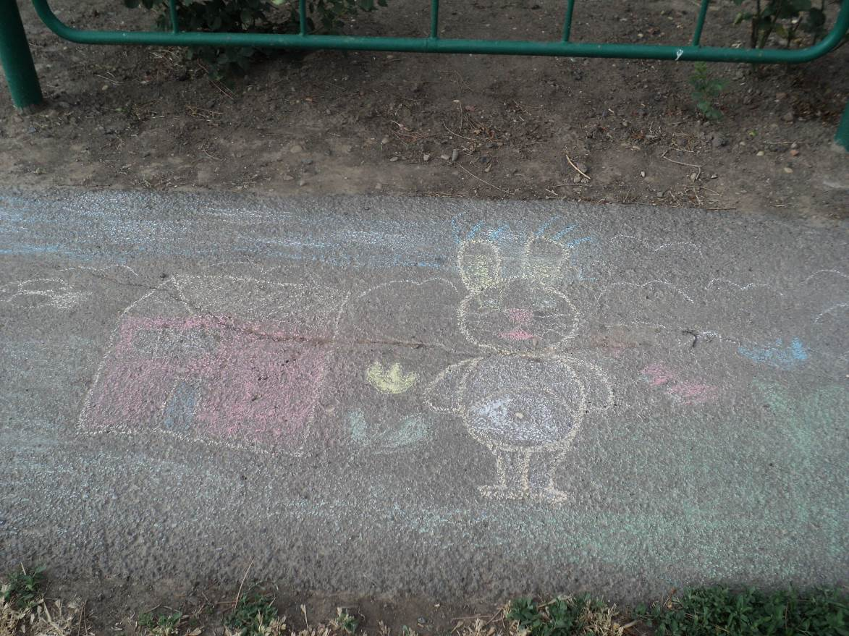

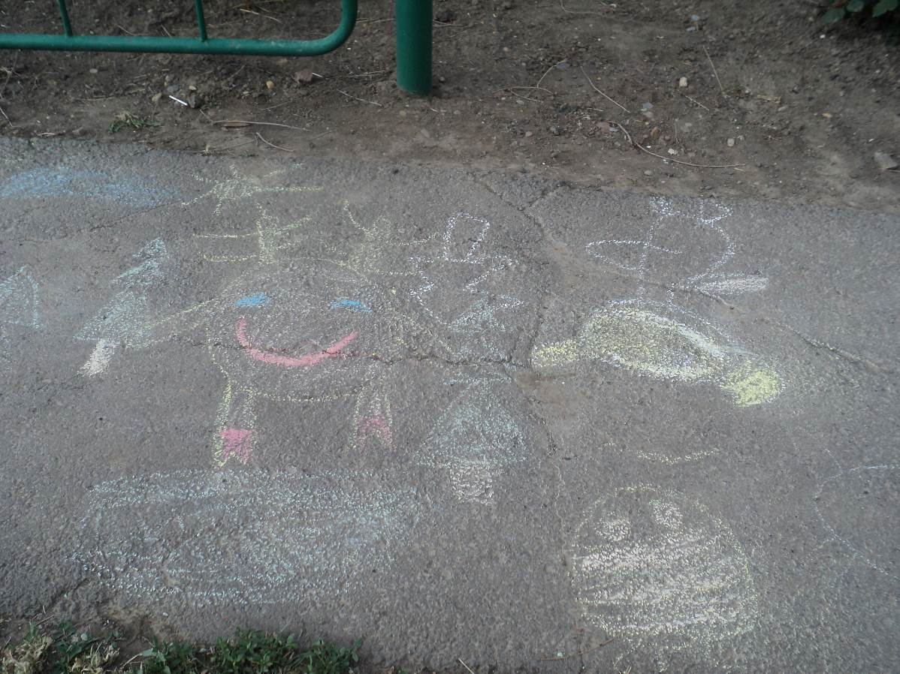

Отряды лагерной смены- 2014
Отряд «Ромашка»

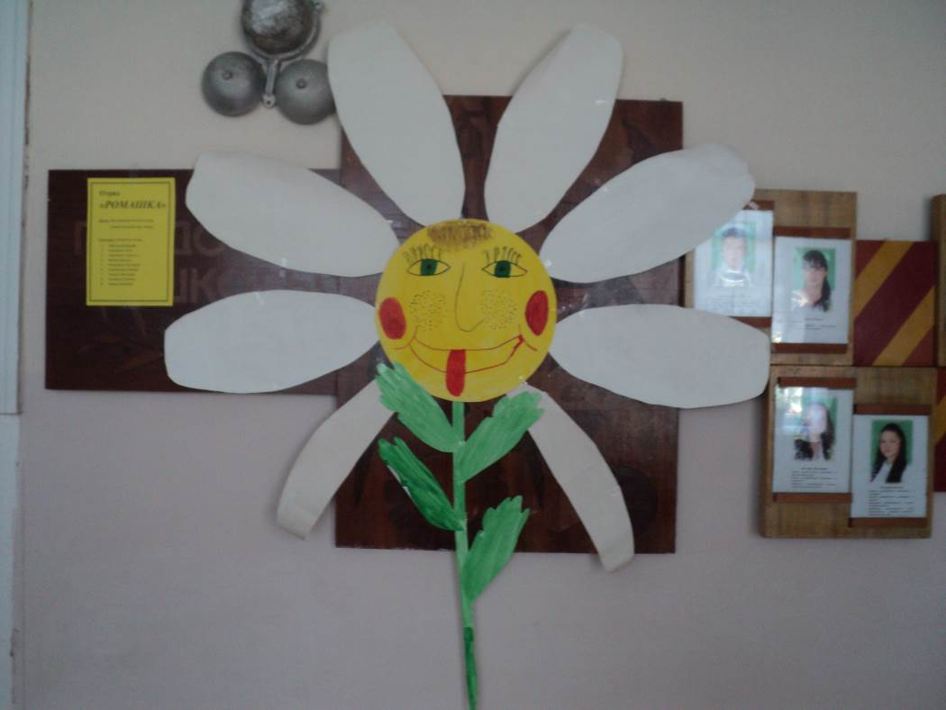

Отряд «Солнышко»

Веселое караоке в Доме культуры

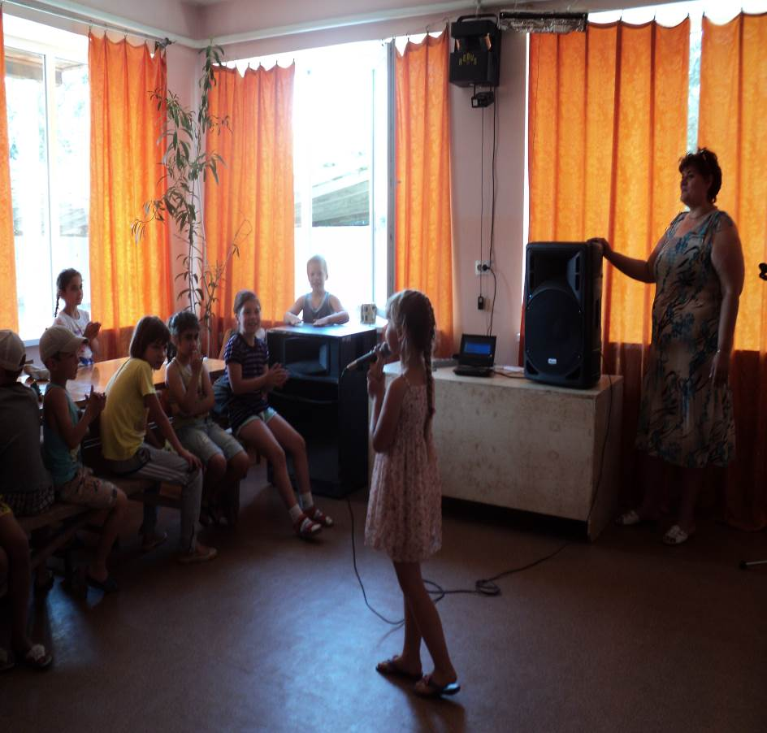

Дискотека - 2014

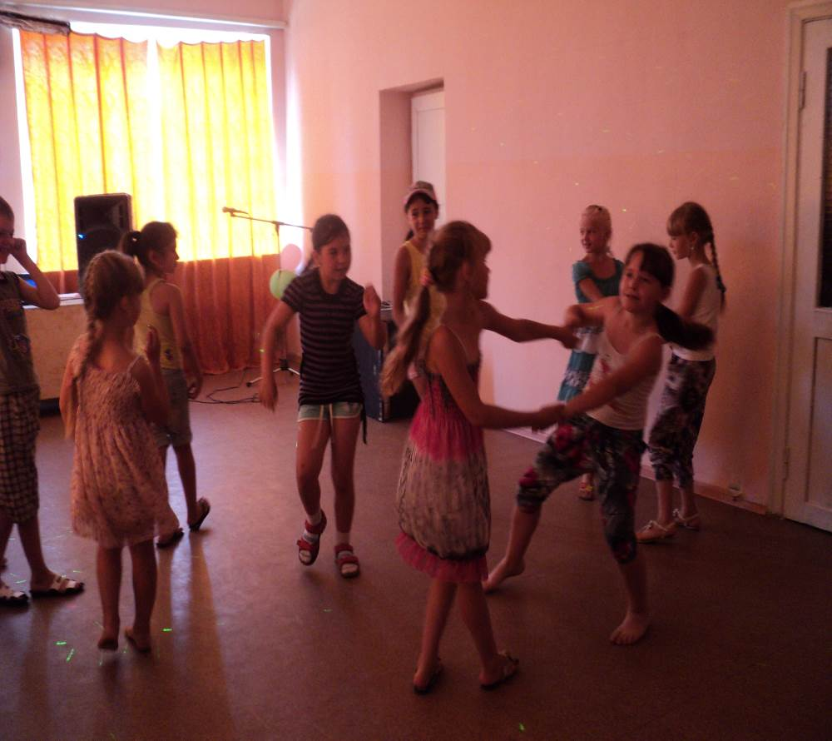

Конкурс рисунков «Я люблю тебя, мой край»

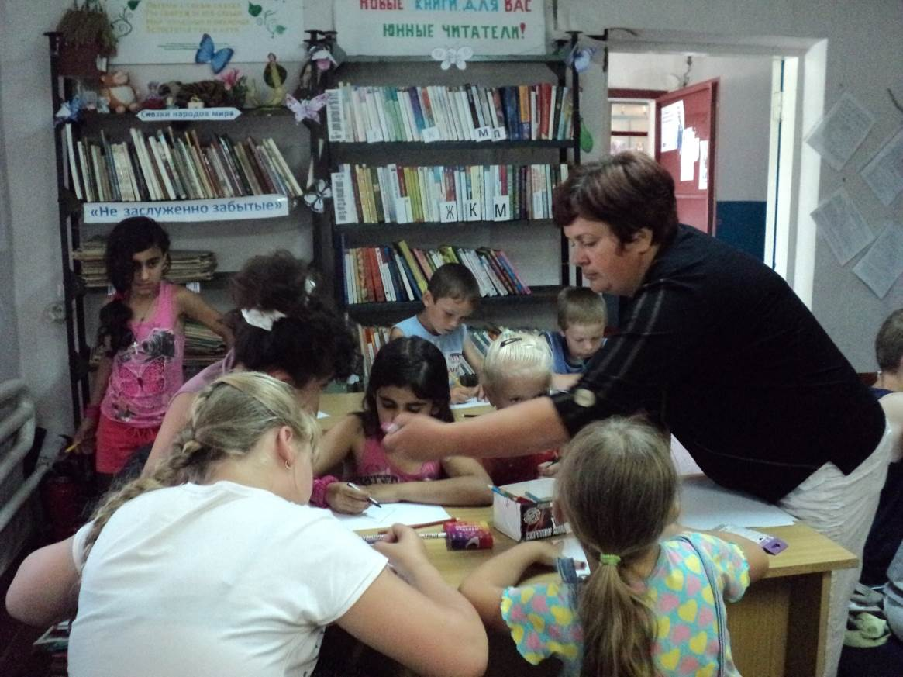

Мы любим играть в лото

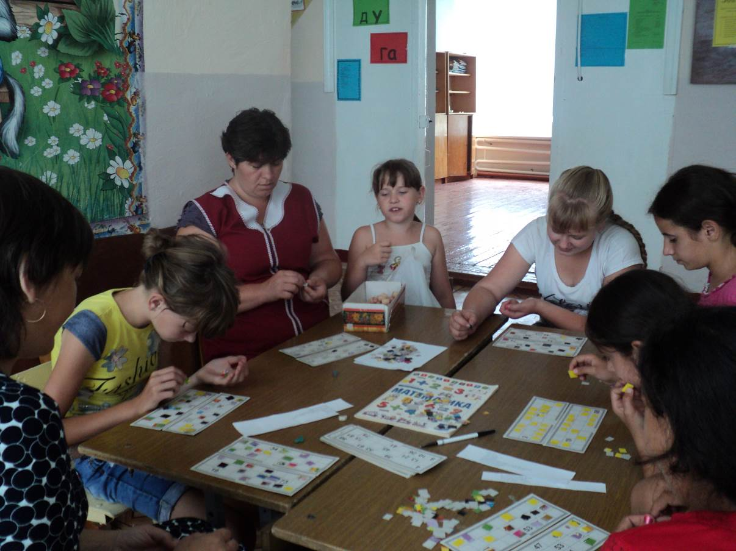
Будущие Карпов и Каспаров

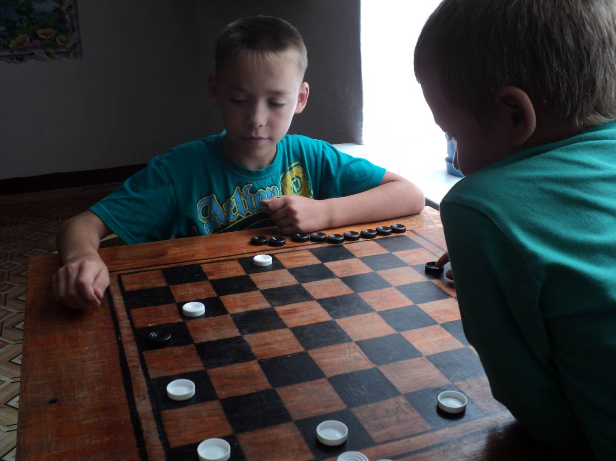

Моды от Юдашкина

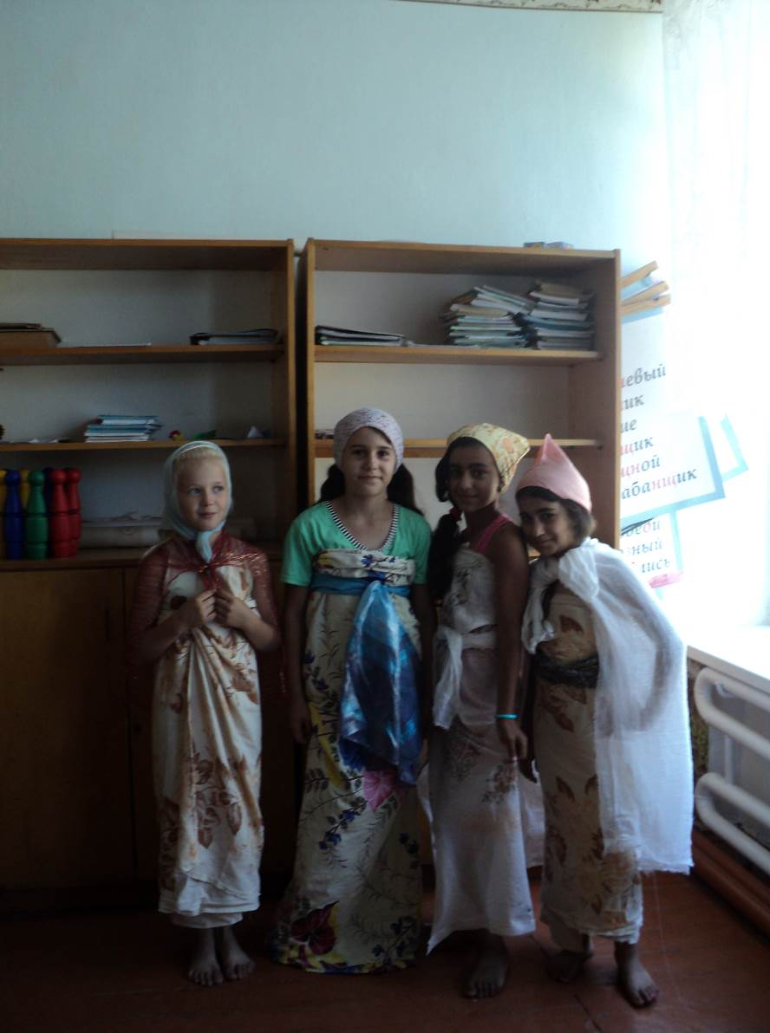

Конкурс красоты

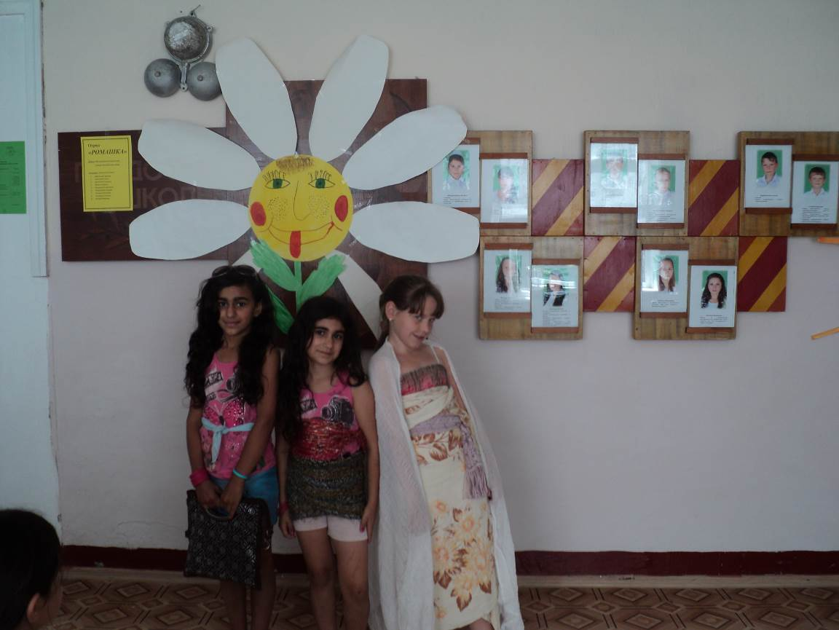

Вкусные обеды в столовой

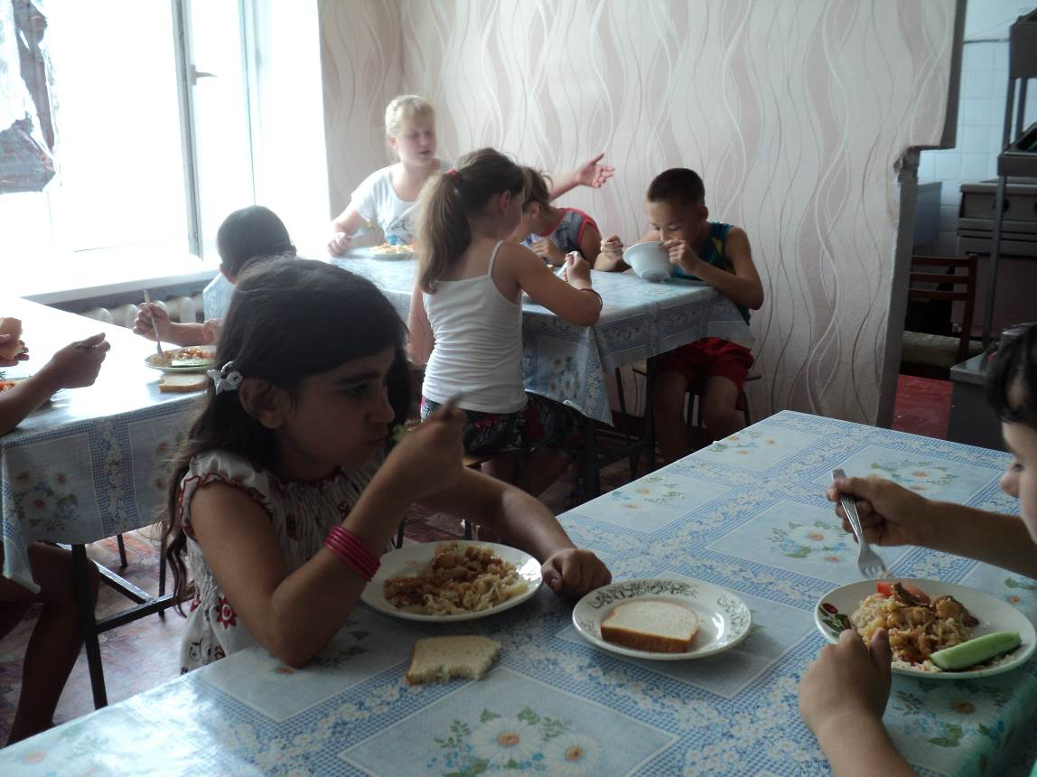

Детский развлекательный центр в городе Сальске

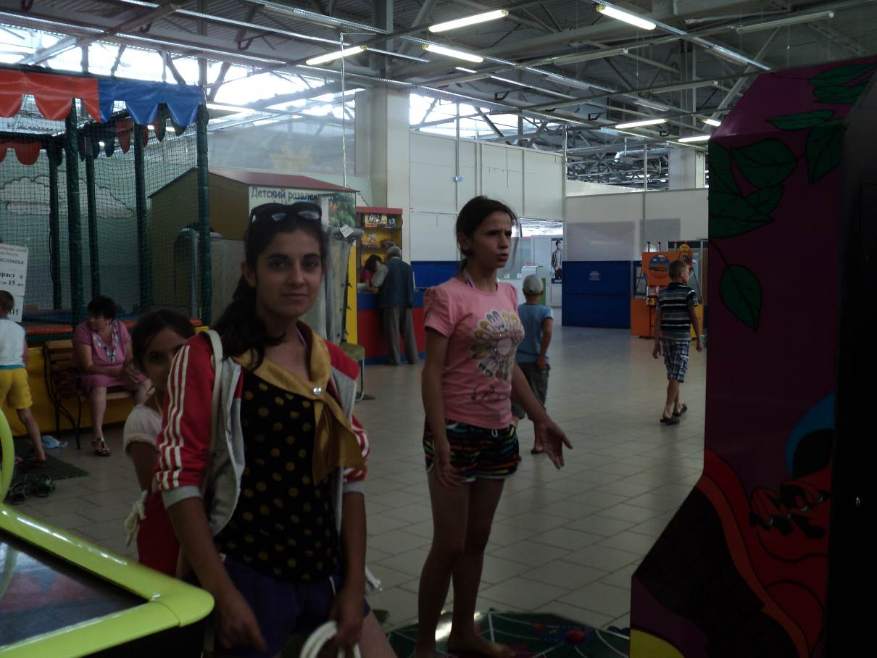

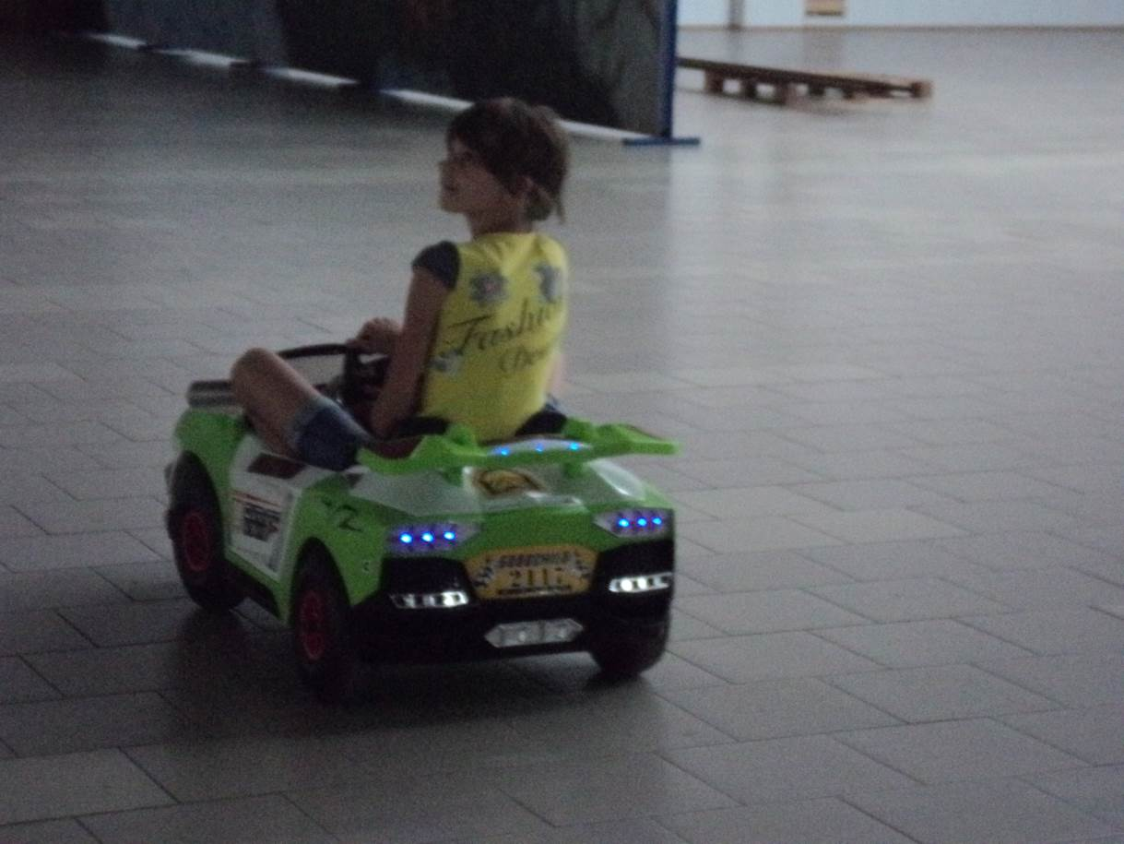

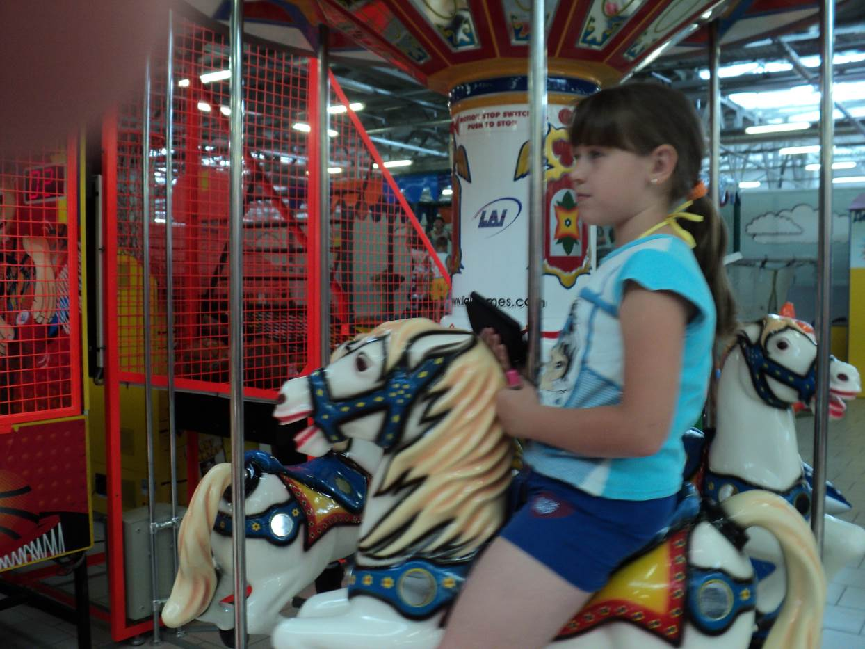

Митинг у братской могилы

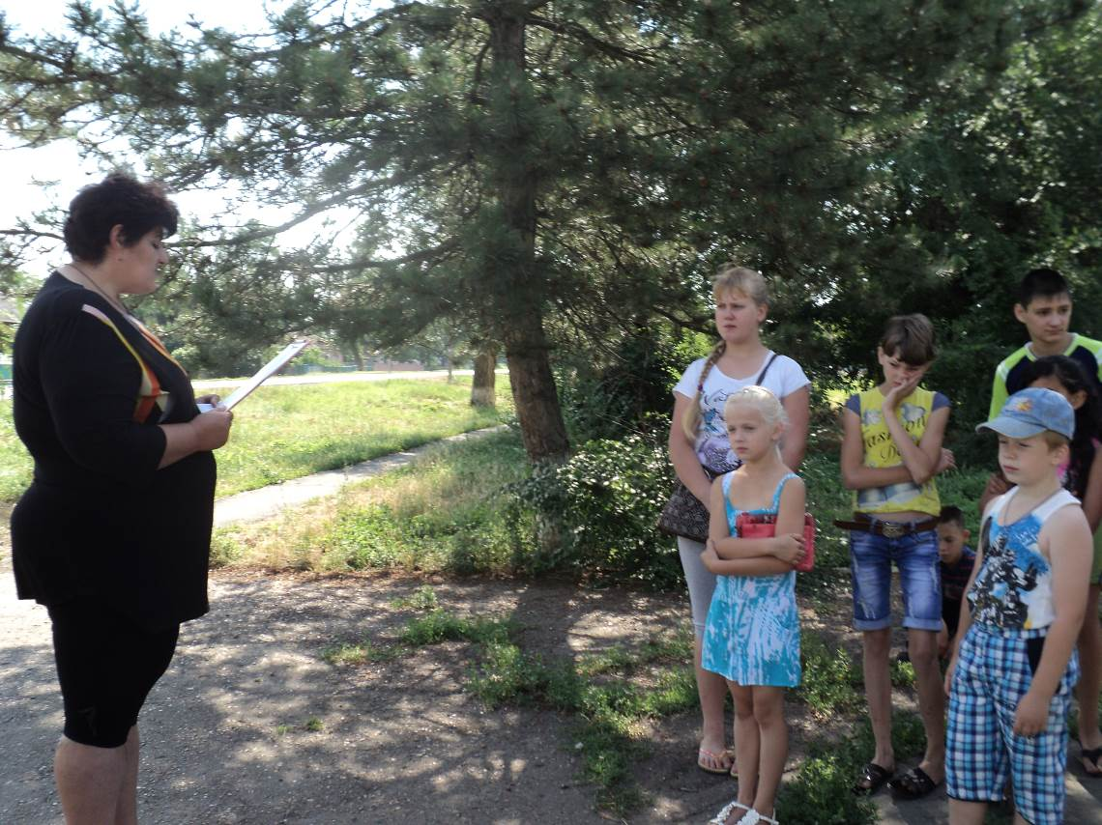

Возложение цветов к памятнику погибших воинов
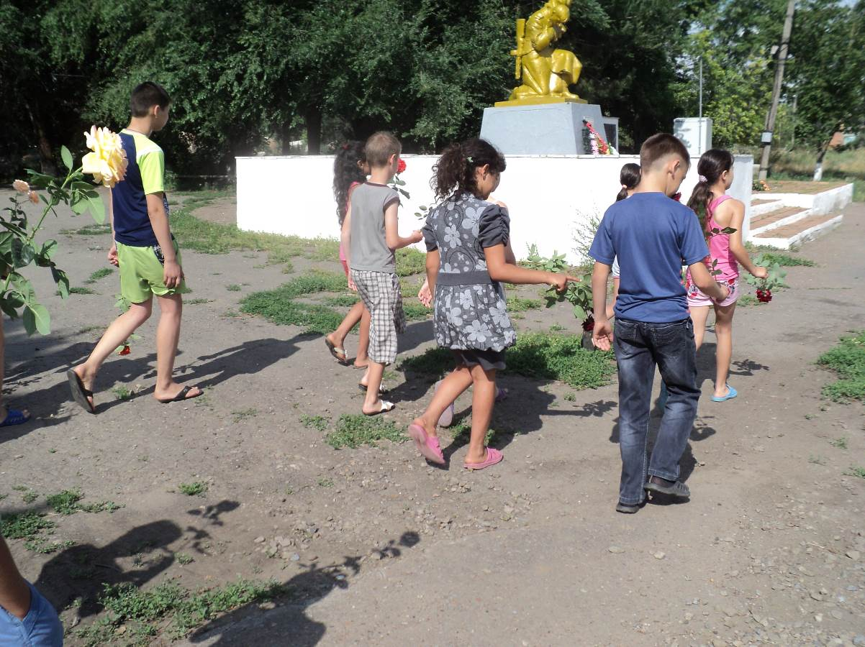

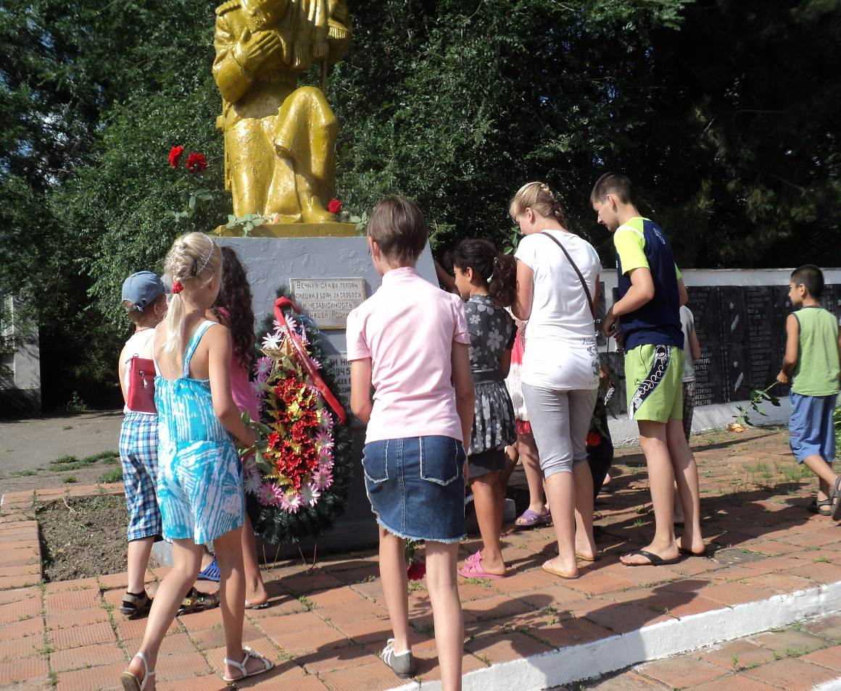

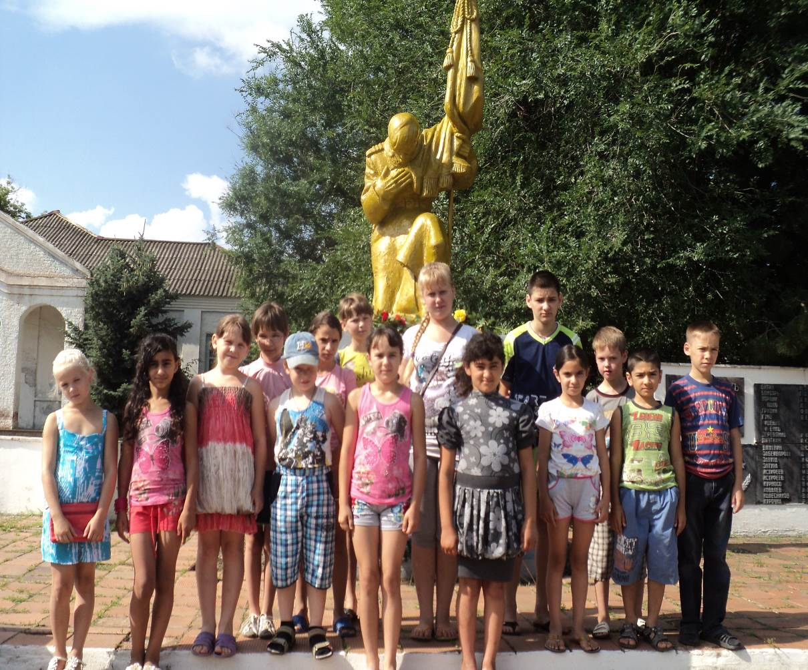

Веселое закрытие лагерной смены

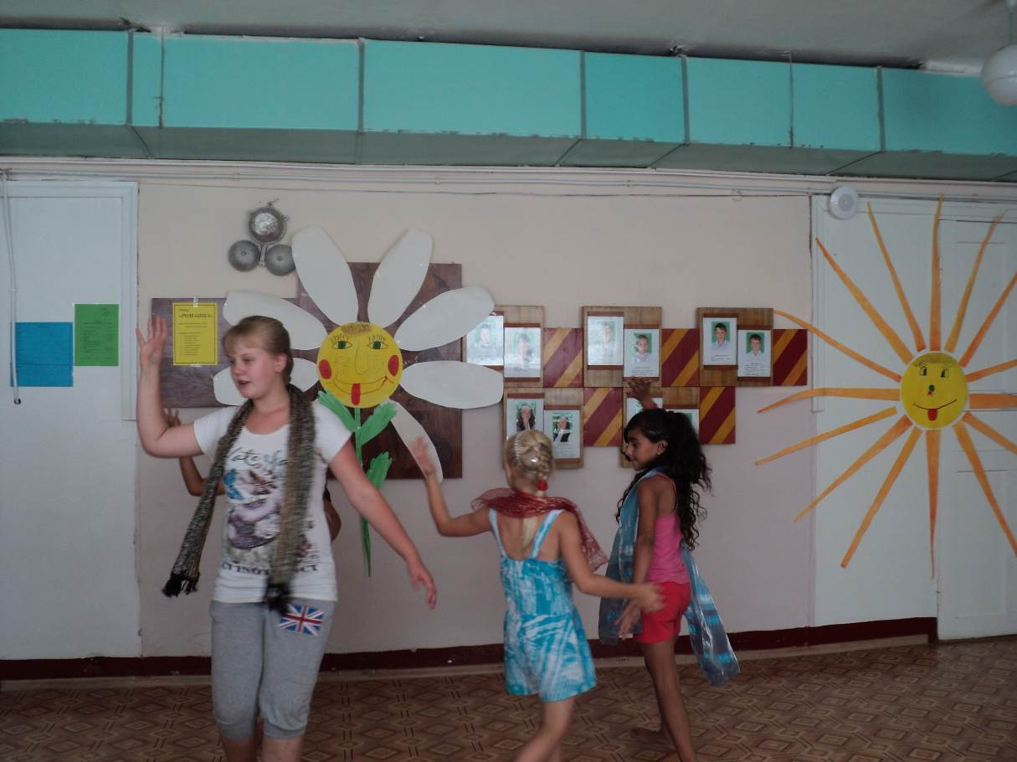

Игра «Неуловимый шнур»

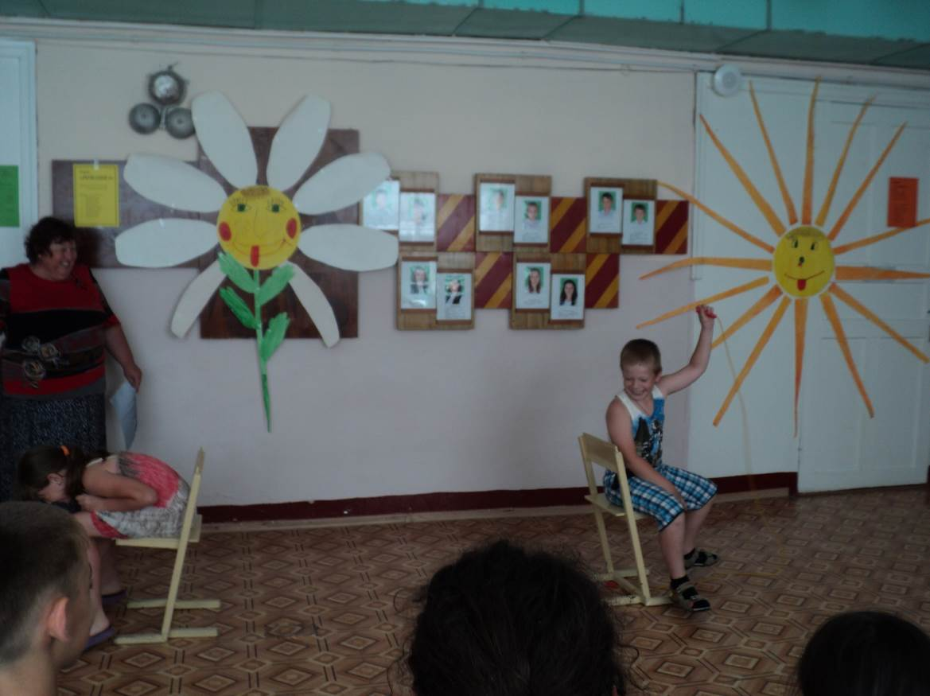

Игра «Музыкальные стулья»

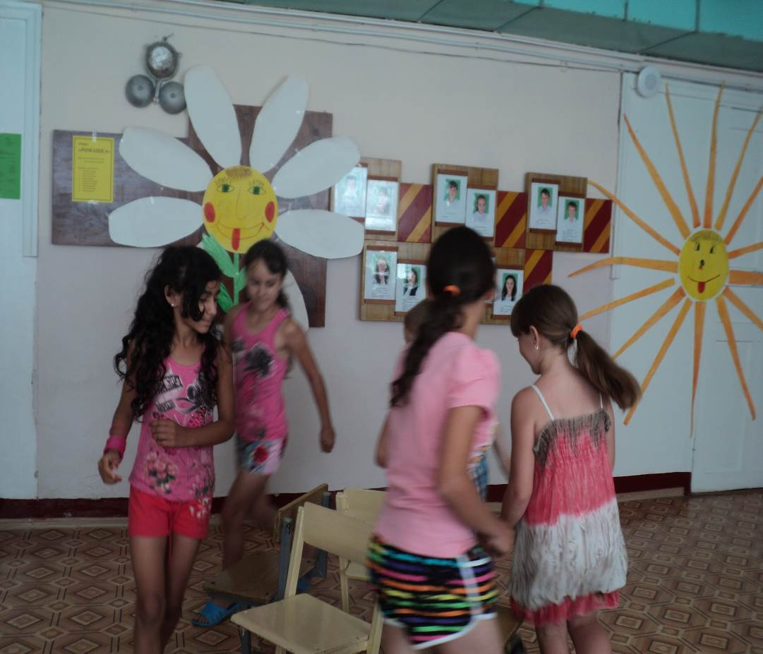

Веселая сценка «Я – главный повар»

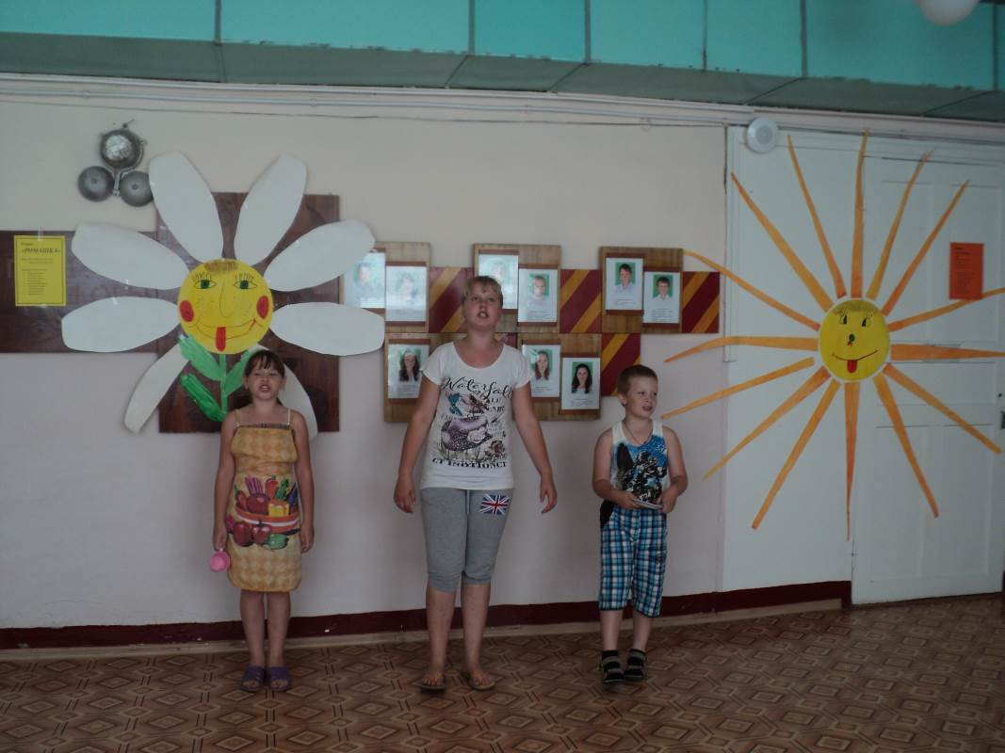

Сценка «Не хочу домой, хочу в лагерь!»

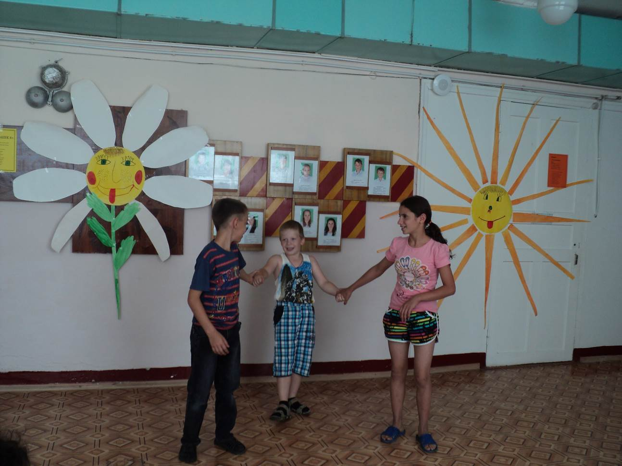

Директор МБОУ И.П. Ермакова
Начальник лагеря Е.В. Сысоева

